Nama : Muhammad Agung Santoso

Nim : 182410103081

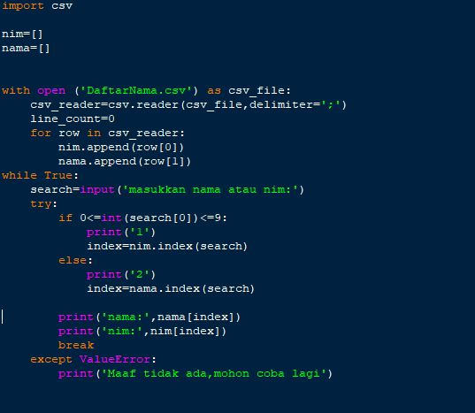

Baris 1 : itu rumus buat import csvnya

Baris 3 : variabel array buat nim

Baris 4 : variabel array buat nama

Baris 6 : itu semacam perintah untuk buka si file Daftar Nama nya

Baris 7 : rumus untuk kita tu buka csv nya mau ngapain si mau baca aja atau mau nulis juga bisa jadi kalau baca yang codingannya reader kalau mau nulis writer dan bisa juga di tambah dict untuk kamusnya.

Baris 8 : itu bisa dimatikan aja pakai # soalnya nd ngaruh

Baris 9 : perulangan

Baris 10 : karena pemisahnya nim dan sama itu semi colom maka nim.append(row[0])

Baris 11 : karena pemisahnya nim dan sama itu semi colom maka nama.append(row[1])

Baris 12 : itu perulangan yang jika bernilai benar maak akan melakukan perulangan terus

Baris 13 : menginputkan nama serta nim lalu di masukkan ke variabel

Baris 14 : try itu buat nge cek aja si biar kalau error bisa langsung masuk ke except ValueError

Baris 15 : itu salah if nya karna casting nya ke int jadi kalau kumasukkan yang bukan angka langsung error

Baris 16 : itu bisa dimatikan aja pakai # soalnya nd ngaruh

Baris 17: itu memasukkan hasil inputan dari search ke indexnya nim lalu di masukkan ke index

Baris 18 : else ya kalau if di atas tidak memenuhi langsung ke else

Baris 19 : itu bisa dimatikan aja pakai # soalnya nd ngaruh

Baris 20 : itu memasukkan hasil inputan dari search ke indexnya nama lalu di masukkan ke index

Baris 22 : menampilkan hasil nama yang dilakukan pengecekan di variabel array nama dengan dimasukkannya index tadi

Baris 23 : menampilkan hasil nim yang dilakukan pengecekan di variabel array nim dengan dimasukkannya index tadi

Baris 24 : break

Baris 25 : hasil dari try jika di tahap try terjadi error

Baris 26 : menampilkan output Maaf tidak ada,mohon coba lagi

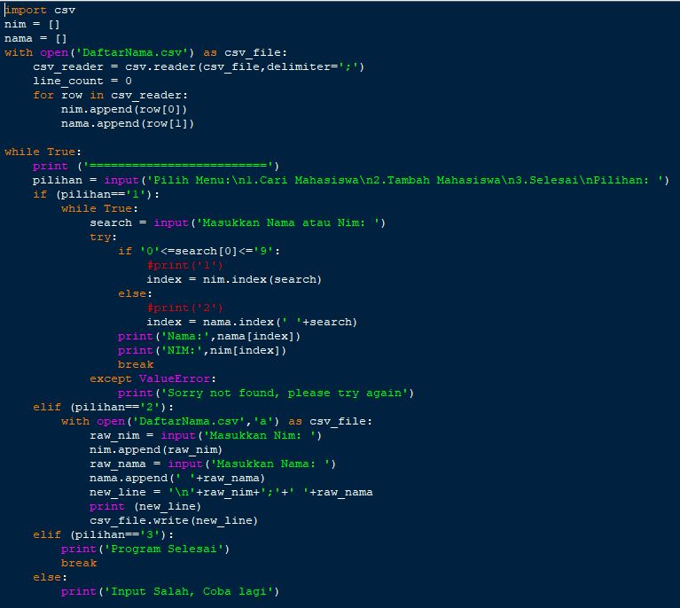ini kodingan saya mas yang suda dikembangkan